Министерство образования и науки Республики Дагестан
Государственное бюджетное профессиональное образовательное учреждение РД

«Аграрный колледж»
г. Дагестанские Огни
Юр. адрес: г. Даг. Огни, ул. Леваневского, 3. Эл. адрес: www.lubovpl-3@yandex.ru

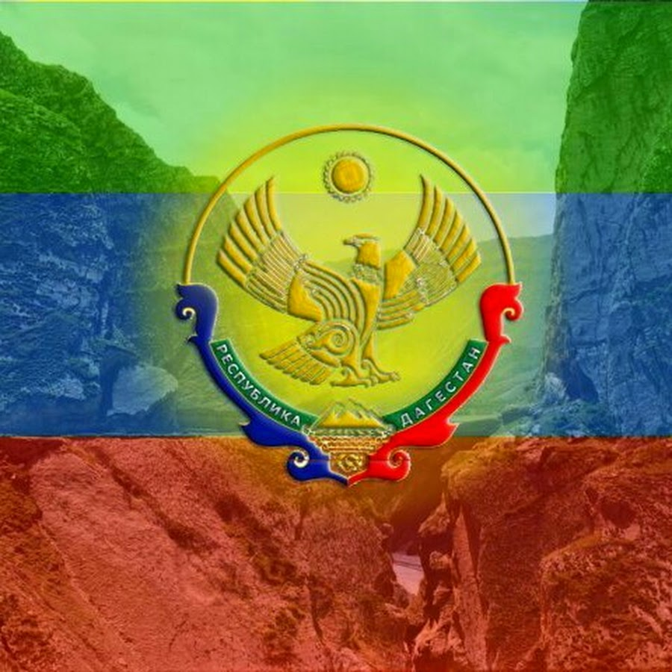
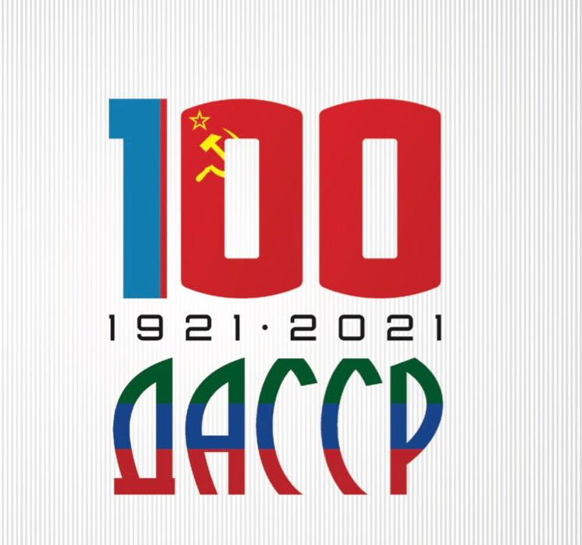
К 100-ЛЕТИЮ СО ДНЯ ОБРАЗОВАНИЯ ДАССР
ИСТОРИЯ ОБРАЗОВАНИЯ
20 января 2021 г. мы празднуем 100 летие со Дня законодательного оформления Дагестана в составе Российской Советской Федеративной Социалистической Республики. Весьма интересна предыстория принятия столь значимого для горских народов этого исторического решения.
Автономия Дагестана, в составе 10 округов, была провозглашена на Чрезвычайном Вседагестанском съезде Советов (13 ноября 1920 года), прошедшего под председательством Джелала Коркмасова.
Юридическое оформление Дагестанской Автономной Социалистической Советской Республики состоялось 20 января 1921 года решением Всероссийского Центрального Исполнительного Комитета. Первый Вседагестанский учредительный съезд Советов, проходивший под председательством Джелала Коркмасова с 1—7 декабря 1921 года, принял Конституцию Дагестанской ССР.
Съезд образовал Совнарком и ЦИК ДАССР. Председателем Совнаркома и Высшего экономического Совета Республики был избран Дж. Коркмасов. С 1924 г. Республика Дагестан, с 1921 г. последовательно отстаивавшая свой Конституционный суверенитет, выделилась из Юго-Восточного Края, преобразовавшегося в Северо-Кавказский, в особое территориальное образование — Республику непосредственно связанной с Центром (ДАССР.).
Схематично всё логично и просто. Но, на самом деле, судьба государственного образования проходила в сложных условиях распада Российской империи, борьбы с контрреволюцией и иностранной интервенцией.
В мае 1917 г. после свержения самодержавия Первый Горский Съезд (1-7 мая Владикавказ) образовал ЦК Союза горцев Северного Кавказа и Дагестана на конфедеративной основе в составе Российской Федерации. После Октябрьской революции в России, в ноябре 1917 года была провозглашена Горская республика, на территории Дагестана и горских округов Терской области Центральным комитетом Союза объединённых горцев Северного Кавказа и Дагестана. Этим же решением ЦК Союза объединённых горцев был преобразован в Горское правительство. Заседавшее во Владикавказе деятельность его была номинальной и в январе 1918 г. оно было разогнано. В апреле 1918 г. в Дагестанской было провозглашено Советское правительство.
В мае 1918 г. в интересах военно-политических планов Османской империи в Стамбуле было вновь провозглашено, как «независимое» от РСФСР, Горское правительство. В августе на территорию Дагестана вторгся проантантовский Бичерахов. Советское правительство, вступившее с ним в борьбу было вынуждено уйти на нелегальную работу. Используя благоприятный момент, турки использовали вторжение Антанты в Дагестан и устремились вслед за ним. Бичерахов турецкими отрядами был разбит.
В связи с поражением Германии и Турции в Первой мировой войне и уходом турецких войск из Закавказья и Дагестана,
Горское правительство, оставшееся после турок вся полнота власти которого находилась в их руках, было реорганизовано. Горский съезд в Темир-Хан-Шуре утвердил главой коалиционного кабинета Пшемахо Коцева.
При вторжении Деникина на Северный Кавказ и его приближении к Дагестану ему было объявлена война. Однако, не сумев сплотить народы, сформировать вооружённые силы и обеспечить защиту Республики, 23 мая 1919 г. Горское правительство при вторжении 5-тысячного отряда генералов Драценко и Попова прекратило своё существование. Частью бежало в Азербайджан и Грузию, часть перешло на сторону Деникина (ВСЮР). В Дагестане было образовано Временное правление, полностью подчинённое командованию Деникина. В обязанность Временного правителя вменялось формирование для армии Деникина 1-го конного и 2-х пехотных полков.
После занятия Чечни и Дагестана войсками ВСЮР в апреле 1919 г. Узун-Хаджи стал собирать отряды добровольцев для оказании помощи в освобождении Чечни. 22 мая 1919 г. в связи с занятием войсками ВСЮР Дагестана была прекращена деятельность правительства Горской Республики. Узун-Хаджи, собрав своё войско, ушёл в горы на границе Чечни и Дагестана. В конце мая 1919 г. в селе Ботлих он собрал большой маджлис, где по предложению алима из селения Гагатли Саид-Магомеда, Узун-Хаджи был избран эмиром Дагестана и Чечни.
9 сентября 1919 г., на совещании с участием представителей чеченского и дагестанского духовенства было объявлено о создании Северо-Кавказского эмирата во главе с эмиром Узун-Хаир Хаджи-Ханом. В распоряжении премьер-министра правительства эмирата Иналука Дышинского — Арсанукаева, изданном в сентябре 1919 г., было объявлено, что «Северо-Кавказское эмирство является самостоятельной шариатской монархией во главе с эмиром Узун-Хаир-Хаджи-Ханом, но под протекторатом Халифа мусульманского эмира Его Величества Оттоманского императора Магомета-Ваххиддина-VI». В этом документе Горская Республика называлась мифической республикой, не имеющей опоры в народе.
В конце марта 1920 г. большевики направили уже тяжело больному Узун-Хаджи письмо, в котором говорилось: «После переговоров с Вашими представителями нам стало известно, что они принимают Советскую власть. Если и Вы принимаете эту власть как имам Чеченистана и Дагестана, то объявите об этом народам, и тогда между нами установятся дружественные отношения. Ввиду этого Советская власть признаёт Вас как Имама и духовного лидера главы мусульман Северного Кавказа. Вы тоже после этого, как объявите народам о вашем отношении к Советской власти, должны оставить свои должности и предоставить свои обязанности самому народу. Ваши организации должны быть распущены. Это право должно передаваться Центральному правительству. Что касается финансовых дел, то это решится после получения инструкции от Центра. Во всяком случае, Советская власть не будет касаться Вашего святого Корана и религии. Обо всем этом Вам растолкуют Ваши представители». Узун-Хаджи отказался принять эти условия большевиков и через несколько дней после получения письма, 30 марта 1920 г., он умер.
После Узун-Хаджи титул эмира принял житель села Инхо шейх Дервиш Мухаммад, но несколько дней спустя Северо-Кавказский эмират перестал существовать.
История Дагестана в советский и постсоветский периоды полна великих свершений и побед. Об этом много сказано, ещё больше остаётся в тени, хотя достаточно посмотреть на награды республики, вспомнить имена наших великих земляков и их славные дела.
Джелал-эд-Дин Коркмасов
В каждой республике есть политики, значение которых определяется тем, в какой степени они пробуждают в данном народе самосознание. Таким политиком в Дагестане был Джелал-эд-Дин Коркмасов, стоявший у истоков формирования и образования ДАССР. Он родился 1 октября 1877 года в местности Кумтор-Кала Дагестанской области, в семье потомственных дворян. Получил прекрасное образование. Еще со школьной скамьи читал произведения древних греков, французских просветителей и русских классиков. В 1897 году поступил на Естественный факультет Московского университета. С 1904 по 1906 годы Коркмасов жил в Дагестане, вел частную адвокатскую практику в Темир-Хан-Шуре. В 1906 году был избран от Дагестанской области депутатом в Государ­ственную Думу Российской империи. После Февральской революции Дж. Коркма - сов в мае 1917 года организовал в Темир-Хан - Шуре Дагестанскую социалистическую группу. 13.11.1920 года под его председательством прошел Чрезвычайный Съезд Народов Дагеста­на, провозгласивший автономию Дагестана в составе 10 округов. 20 января 1921 г. Президиум ВЦИК подпи­сывает Дикрет об образовании, в границах этой территории, Дагестанской АССР, положение которого до Учредительного Вседагестанского Съезда обретают характер конституционных норм. 1 декабря 1921 года Первый Учредительный Вседагестанский съезд избирает Дж. Коркмасо - ва Председателем Совнаркома и ЭКОСО (эконо­мический совет) Даг. АССР, где он выступил с проектом первой в истории республики Консти­туцией, отцом которой он по праву является. Благодаря умелой политике и действиям, предпринятыми дагестанским правительством под руководством Дж. Коркмасова Республика продвинулась вперед в своем развитии и достиг­ ла значительных успехов в различных областях промышленности, экономики, сельском хозяйстве, культуре и просвещении. Выдающиеся заслуги Дж. Коркмасова были высоко оценены. Он был первым из Дагестан­цев, кого в апреле 1920 года представили и поз­же наградили Орденом Боевого Красного Знамени.

